 | Departamento de Matemáticas  I.E.S. Sapere Aude
 | MOCK EXAM PROBABILIDAD | NOTA FINAL
Matemáticas  2º Bach | Fecha:
Alumno:
Instrucciones: Realiza los 5 problemas que más miedo te den. Cada pregunta constará de un total de 2 puntos.

4.27.1
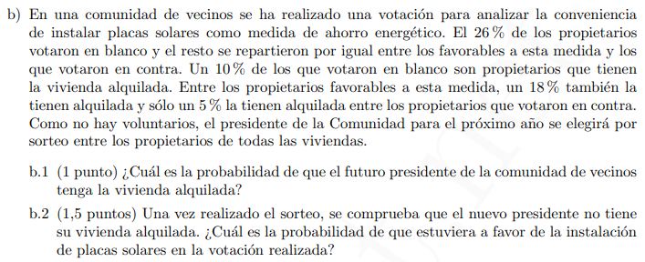

4.26.2
